persbericht KEUKENTRENDS

Mystic Earth
De natuurlijke rust overheerst

We hebben meer oog voor wat de natuur ons biedt en daar halen we onze inspiratie vandaan. Eenvoud overheerst en basale archetypische vormen zoals de boog, de cirkel en het blok staan centraal.

Bruin en donkere houtsoorten zien we volop in deze keukentrend waarbij witte accenten de finishing touch vormen. Ook zie je accenten van bordeaux, brique, cognac en caramel terug. Beton en natuursteen zijn de overheersende materialen binnen deze trend.

Materialen en kleuren
Binnen deze trend lichten we een aantal keukenbladmaterialen toe die uitermate geschikt zijn voor een maatwerkoplossing voor in de keuken.

Evora Ceramics Mercury
Natuurlijke uitstraling van steen. Veel kleur schakeringen in bruin. Donkerbruin tot en met roodbruin. Hier is het gecombineerd met een Joca rand in de kleur Copper

Evora Quartz Nebula
Deze composietsteen heeft de uitstraling van wit marmer met een expressieve zwarte ader. In deze trend zien we het gecombineerd met donker houten accessoires.

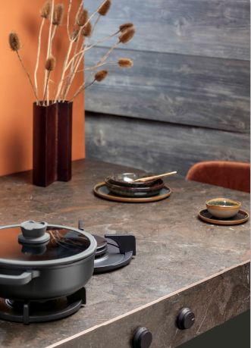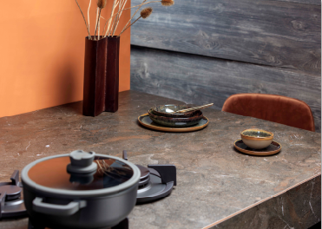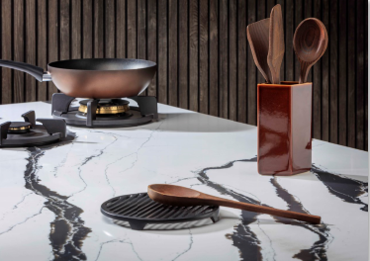

Holistic Home
Alles in balans
In de Holistic Home keuken zien we zowel functionaliteit als techniek en véél meer flexibiliteit in bewegingsvrijheid. Er is ruimte voor de bekende vaste rituelen zoals koken en eten maar ook voor nieuwe rituelen zoals spontane speelsheid, sociaal samen zijn of juist thuiswerken met collega’s.

Het totale interieur is in balans met nieuwe trendkleuren zoals crème en pastel geel in combinatie met de look van natuurlijke materialen quartz en marmer.

Materialen en kleuren
Binnen deze trend lichten we een aantal keukenbladmaterialen toe die uitermate geschikt zijn voor een maatwerkoplossing voor in de keuken.

TopLaminate Pirna
Pirna kan het best omschreven worden als een rustige en naturelle kleur. Weinig poespas, maar toch aansprekend en door de min of meer neutrale uitstraling juist uitstekend te combineren met veel andere interieurelementen in de keuken. De warme beige teint heeft een prachtige steenachtige structuur.

Evora Quartz Gems
Easy Gems is een rustige kleur die een gevoel van balans geeft. Easy Gems heeft een bruin-gelige tint en met de lichte spikkels past deze kleur overal bij waardoor het een perfecte neutrale basis is voor je keuken!
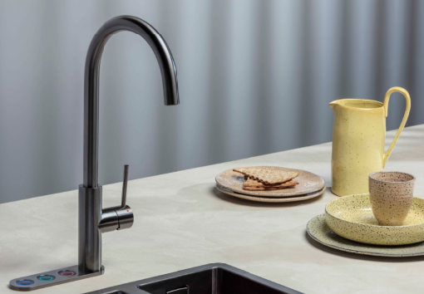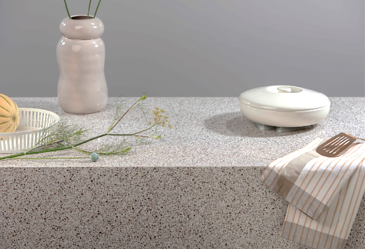

Meer lezen over deze keukentrend Holistic Home of de andere belangrijke trend Mystic Earth? Bezoek dan www.dekkerzevenhuizen.nl/trends2022

Informatie & beeldmateriaal

Afbeeldingen
Download afbeeldingen: https://we.tl/t-AMyWeYeU3j
Afbeeldingen zijn rechtenvrij te gebruiken maar met vermelding van Dekker Zevenhuizen of de productnaam.

Vragen
Voor vragen kunt u contact opnemen met Inez van Dijke via i.van.dijke@dznet.nl

